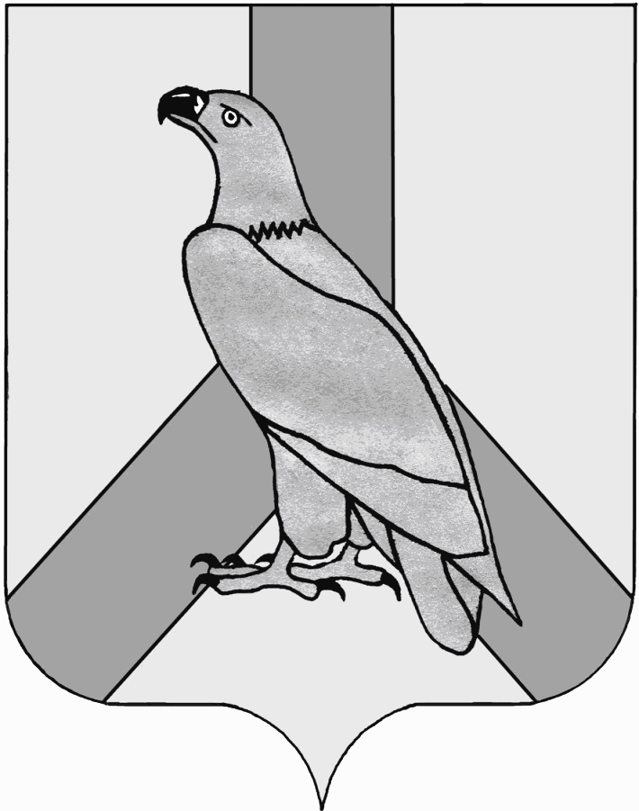
АДМИНИСТРАЦИЯ
ДАЛЬНЕРЕЧЕНСКОГО ГОРОДСКОГО ОКРУГА
ПРИМОРСКОГО КРАЯ

ПОСТАНОВЛЕНИЕ

07 сентября 2017г г. Дальнереченск № 689

О внесении изменений в Порядок разработки, реализации
и оценки эффективности муниципальных программ
утвержденных постановлением администрации
Дальнереченского городского округа от 10.10.2013 года
№1246 «Об утверждении Порядка разработки реализации
и оценки эффективности муниципальных программ
администрации Дальнереченского городского округа»

Руководствуясь постановление Правительства Российской Федерации от 02 августа 2010 года № 588 «Об утверждении порядка разработки, реализации и оценки эффективности государственных программ Российской Федерации», статьей 179 Бюджетного кодекса Российской Федерации, на основании Устава Дальнереченского городского округа, администрация Дальнереченского городского округа

ПОСТАНОВЛЯЕТ:

1. Внести изменения в Порядок разработки, реализации и оценки эффективности муниципальных программ утвержденного постановлением администрации Дальнереченского городского округа от 10.10.2013 года № 1246 «Об утверждении Порядка разработки, реализации и оценки эффективности муниципальных программ администрации Дальнереченского городского округа»:.
Раздел III. п. 8 Порядка читать в следующей редакции: «Муниципальные программы подлежат приведению в соответствие с решением Думы Дальнереченского городского округа о внесении изменений и дополнений в решение «О бюджете Дальнереченского городского округа на текущий финансовый и плановый период» не позднее трех месяцев со дня вступления его в силу.
2. Постановление от 08.10.2014 года № 1304 «О внесении изменений в Порядок разработки, реализации и оценки эффективности муниципальных программ утвержденного постановлением администрации Дальнереченского городского округа от 10.10.2013 года № 1246 «Об утверждении Порядка разработки, реализации и оценки эффективности муниципальных программ администрации Дальнереченского городского округа» считать утратившим силу.
3. Отделу муниципальной службы, кадров и делопроизводства администрации Дальнереченского городского округа (Ивченко) разместить настоящее постановление на официальном Интернет-сайте Дальнереченского городского округа.
4. Постановление вступает в силу со дня его подписания.

Глава администрации
Дальнереченского городского округа С.И. Васильев

